Europawahl – Modul 2 – M1

Stundenthema: ______________________________________________

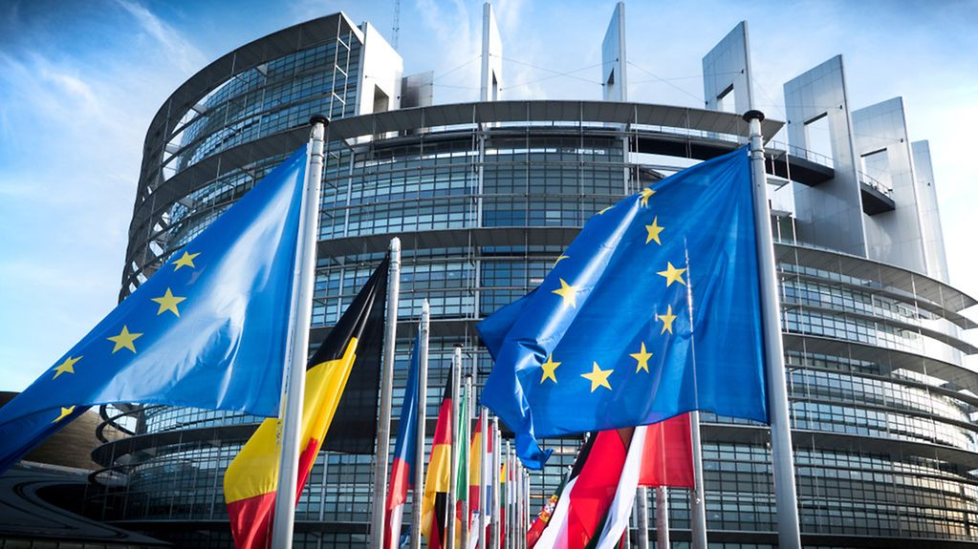

Quelle: <https://www.bundesregierung.de/breg-de/themen/europa/wie-funktioniert-europa/das-europaeische-parlament>

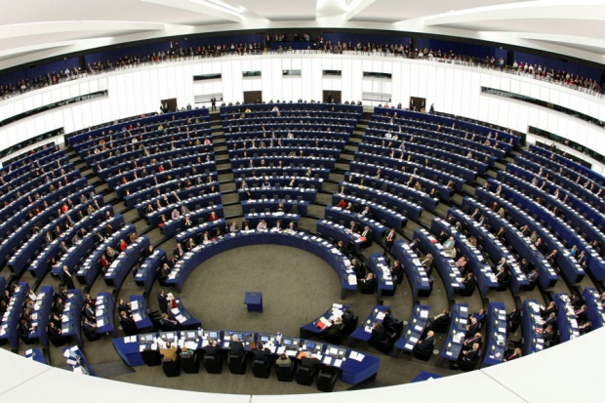

Quelle: <http://www.bpb.de/politik/hintergrund-aktuell/139906/europaeisches-parlament-lehnt-acta-ab-04-07-2012>

**Arbeitsauftrag**

Europawahl – Modul 2 – M2

Dein schauspielerisches Talent ist gefragt! Du bist Abgeordnete/r des Europäischen Parlaments und ein Journalist befragt dich in einem Interview zu deiner Arbeit.

1. Lies dir den Textbaustein zu deinem/r Abgeordneten so oft durch, dass du ihn vor deiner Klasse flüssig vortragen kannst. Am besten du schneidest deinen Textabschnitt aus.

|  |  |
| --- | --- |
| Journalist/in | Ich begrüße Sie herzlich hier in Straßburg zu unserem heutigen Treffen mit Mitgliedern des Europäischen Parlaments. Sie werden uns heute etwas darüber erzählen, wie genau ihre Arbeit aussieht. Ich möchte unsere Gäste vorstellen:  Ganz links haben wir Frau/Herr ______________.  Neben ihr sitzt Frau/Herr ____________________.  In der Mitte sitzt Frau/ Herr ___________________.  Daneben sitzt Frau/Herr _____________________.  Unser fünfter Gast ist Frau/Herr ________________. Ich möchte zunächst unseren Gast ________________ fragen:  Wie wird man Europa-Abgeordnete/r? Wo kann man sich da bewerben? |
| 1. Abgeordnete/r:   Frau/Herr... | In unserem Beruf läuft das etwas anders. Ein Beispiel: Wenn ein Bäcker eine neue Arbeit sucht, bewirbt er sich auf eine freie Stelle.  Wenn man Abgeordneter im Europäischen Parlament werden möchte, muss man vom Volk der Mitgliedsländer gewählt werden. Abgeordnete können nur alle fünf Jahre bei der Europawahl gewählt werden.  Ihr könnt aber leider noch keine Abgeordneten werden. Dafür muss man mindestens 16 Jahre alt sein und mindestens seit drei Monaten im EU-Gebiet wohnen. |
| Journalist/in | Das reicht aber noch nicht, um in das Europäische Parlament einzuziehen, oder, Frau/Herr ...? |
| 1. Abgeordnete/r   Frau/Herr... | Nein. Denn damit die Menschen einen wählen, muss man einen guten Wahlkampf machen. Da steckt eine ganze Menge Arbeit drin.  Man möchte ja allen Menschen beweisen, dass man sie sehr gut vertreten wird im Europäischen Parlament. Man muss dafür werben, dass die Leute einen wählen bei der Europawahl.  Wir werben nicht nur mit Wahlplakaten, sondern natürlich auch im Internet und in persönlichen Gesprächen mit den Menschen. |
| Journalist/in | Nun haben Sie fünf das ja alle geschafft bei der letzten Europawahl. Wie viele Kolleginnen und Kollegen haben Sie eigentlich, Frau/Herr ...? |
| 1. Abgeordnete/r   Frau/Herr... | Zurzeit arbeiten 751 Abgeordnete im Europäischen Parlament. Ich habe also genau 750 Kolleginnen und Kollegen.  Es arbeiten aber noch viel mehr Menschen im Europäischen Parlament. Jeder von uns hat seine Mitarbeiterinnen und Mitarbeiter. Sie unterstützen uns. Ohne sie wäre die ganze Arbeit nicht zu schaffen. |
| Journalist/in | Wie muss man sich denn ihre Arbeit so vorstellen? Wie hat ihre Arbeit als Abgeordnete/r in den letzten fünf Jahren ausgesehen, Frau/Herr ...? |
| 1. Abgeordnete/r   Frau/Herr... | Eine wichtige Aufgabe der Abgeordneten im Europäischen Parlament ist der Beschluss von neuen Gesetzen. Dazu treffen wir uns und beraten über das neue Gesetz.  Am Ende wird darüber abgestimmt. Das kann bei 27 Staaten manchmal Monate oder Jahre dauern. Ich kann Ihnen sagen, man braucht viel Geduld. |
| Journalist/in | Gibt es weitere Aufgaben, die Sie übernehmen, Frau/Herr Abgeordnete/r ...? |
| 1. Abgeordnete/r   Frau/Herr... | Ja. Wir kontrollieren zum Beispiel im Parlament, ob die EU ihr Geld zweckmäßig ausgibt und entscheiden mit, welche Länder als neue EU-Mitglieder aufgenommen werden.  Was kann die EU generell für den Umweltschutz tun, wie kann man erreichen, dass es allen EU-Ländern wirtschaftlich gut geht und Frieden und Sicherheit herrschen?  Das sind spannende und wichtige Fragen für uns alle. |
| Journalist/in | Nun, wir müssen an dieser Stelle unser Gespräch bereits beenden. Ich bedanke mich ganz herzlich bei unseren Gästen und wünsche ihnen für die kommende Europawahl alles Gute. |

Europawahl – Modul 2 – M2

**Arbeitsauftrag**

Europawahl – Modul 2 – M3

Als Abgeordneter oder Abgeordnete des Europäischen Parlaments bist du natürlich ordentlich gekleidet. Die Krawatte oder der Kragen und das Namensschild machen dich zu einem waschechten Mitglied des Europäischen Parlaments.

1. Schneide das Namensschild und die Krawatte oder den Kragen aus.

1. 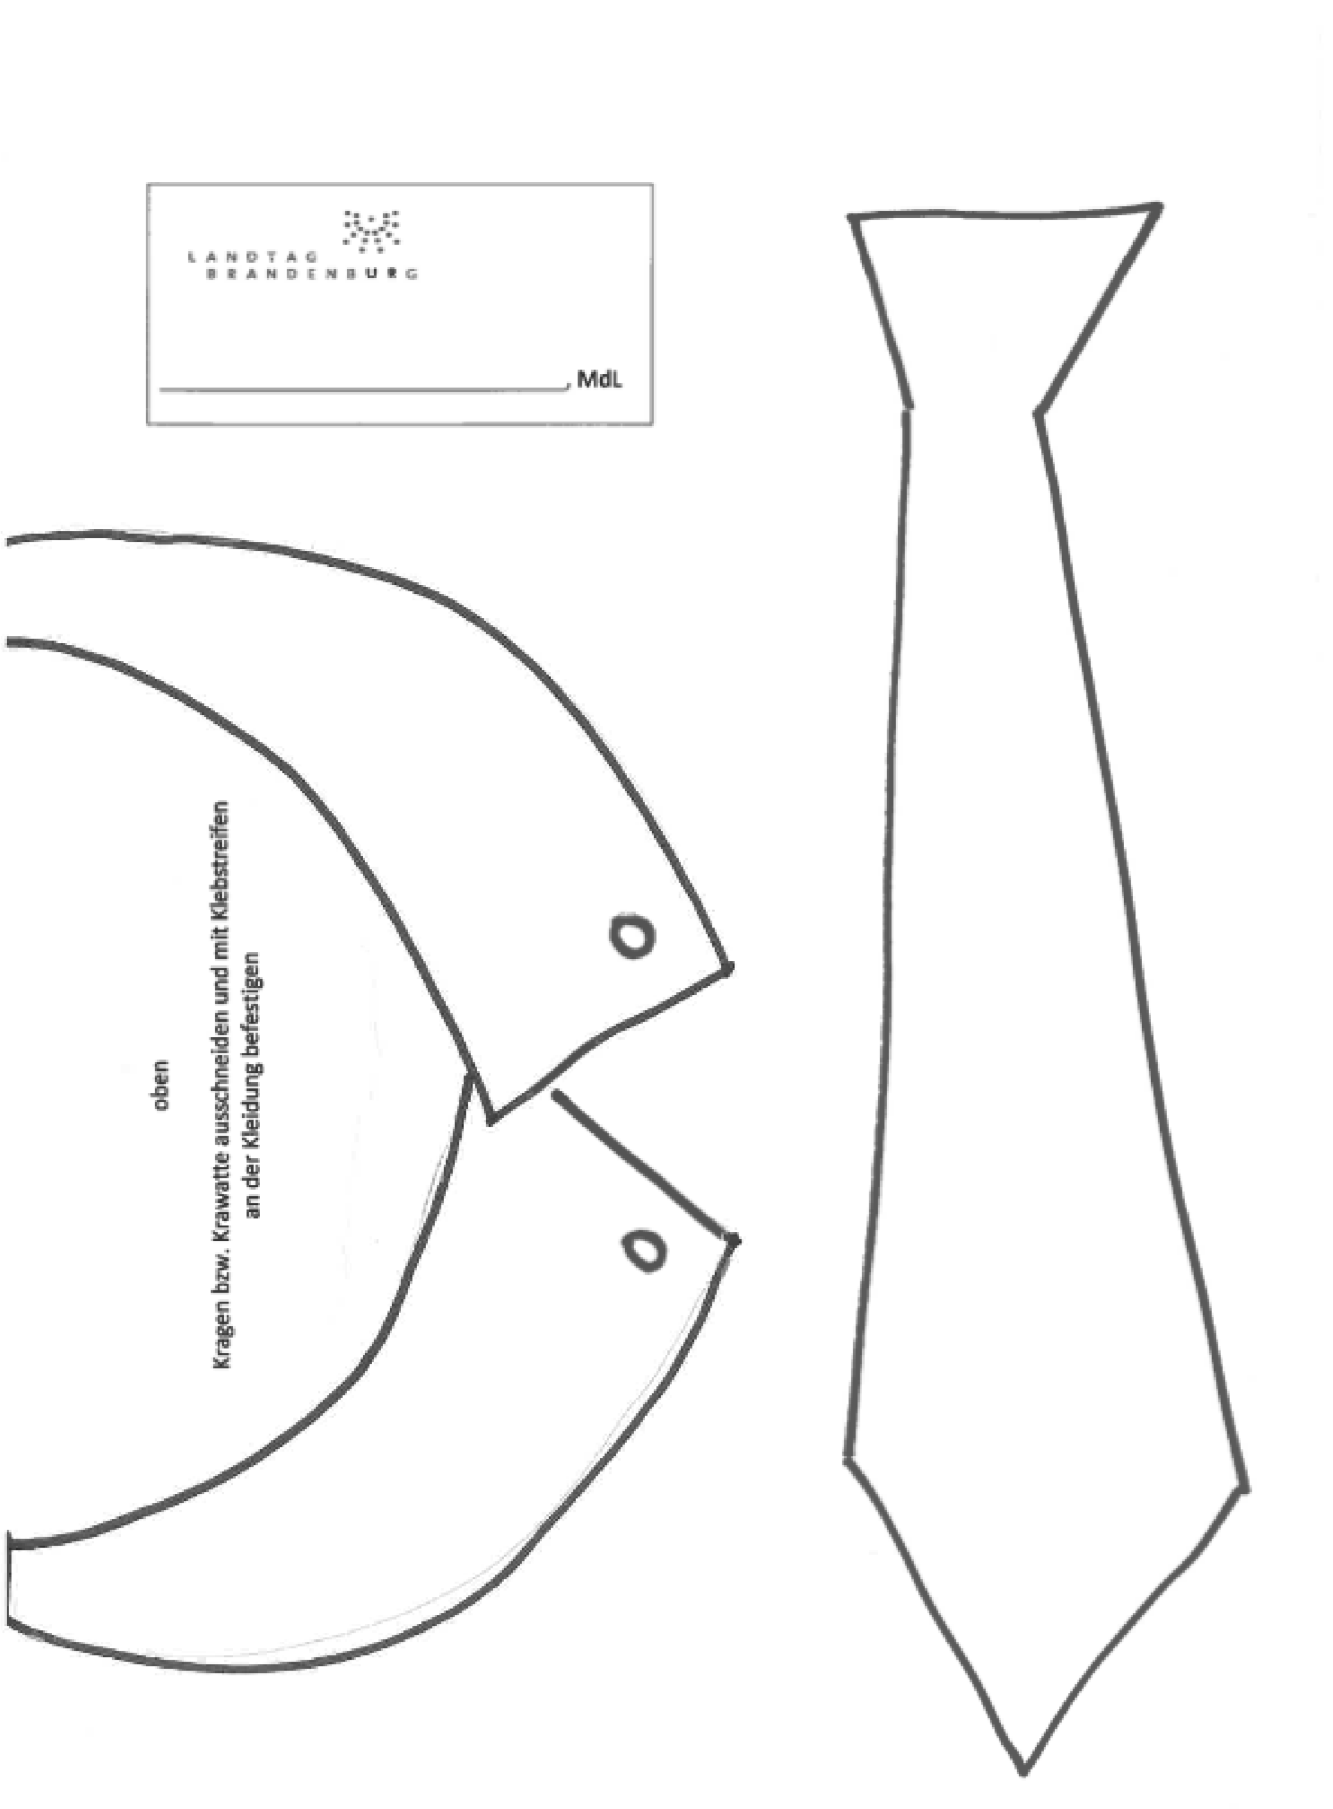Schreibe deinen Namen auf das Namenschild. Du kannst die Krawatte oder den Kragen auch ausmalen.

**,MdEP**

**Arbeitsauftrag**

Europawahl – Modul 2 – M4

Deine Mitschülerinnen und Mitschüler versetzen sich in die Rolle der Abgeordneten des Europäischen Parlaments und werden zu ihren Aufgaben als Abgeordnete befragt.

1. Verhalte dich während des Interviews ruhig und höre gut zu.
2. Fülle während des Interviews den Lückentext aus. Die Wortbausteine können dir dabei helfen.

**Lückentext**

Das Parlament in Europa heißt ________________________. Es befindet sich in ________________________, einer Stadt in Frankreich an der Grenze zu Deutschland. Die Mitglieder des Europäischen Parlaments heißen ________________________. Sie werden vom ________________________ gewählt. Die Mitglieder des Europäischen Parlaments können nur alle ________________________ bei der Europawahl gewählt werden. Jeder, der mindestens ________________________ ist und seit mindestens drei Monaten in der EU wohnt, kann Abgeordnete/r werden.

Damit die Menschen die Abgeordneten wählen, müssen diese einen guten ________________________ machen. Die Abgeordneten werben nicht nur mit ________________________, sondern natürlich auch im ________________________ und in persönlichen Gesprächen mit den Menschen.

Im Europäischen Parlament arbeiten zurzeit ________________________. Eine wichtige Aufgabe der Abgeordneten ist der Beschluss von ________________________. Außerdem kontrollieren die Abgeordneten auch, ob die EU ihr Geld ________________________ausgegeben hat, das bedeutet, dass sie im Europäischen Parlament mitbestimmen, wie viel Geld wofür verwendet wird.

**Bausteine**

|  |  |  |
| --- | --- | --- |
| Volk |  | Europäisches Parlament |
| Wahlkampf | Straßburg | 5 Jahre |
| Abgeordnete | neuen Gesetzen | Internet |
| 16 Jahre alt | Wahlplakaten | zweckmäßig |
| 705 Abgeordnete |  |  |

**Arbeitsauftrag**

Europawahl – Modul 2 – M5

Heute bist du Politiker/in! Wie würdest du aussehen, wie würdest du dich den Menschen vorstellen und was wäre dir wichtig für Europa? Versetze dich in die Rolle eines Politikers oder einer Politikerin und fülle das Arbeitsblatt aus. Sei dabei ganz kreativ und einfallsreich.

|  |  |
| --- | --- |
| **Als Politiker/in …**  … würde ich so aussehen: | … wäre es mir wichtig, allen Bürgerinnen und Bürgern zu zeigen, dass ich  ____________________________________________________________________  ____________________________________________________________________  ____________________________________________________________________  ________________________________________________________________ bin.  … würde ich mich für Europa einsetzen, dass  ____________________________________________________________________  ____________________________________________________________________  ____________________________________________________________________ |